Лабораторная работа №4.2_сам

Крючков Василий

4 курс, 7 группа

Исходные данные: база данных AdventureWorks2019

1. Изучите состав таблиц БД AdventureWorks2019.

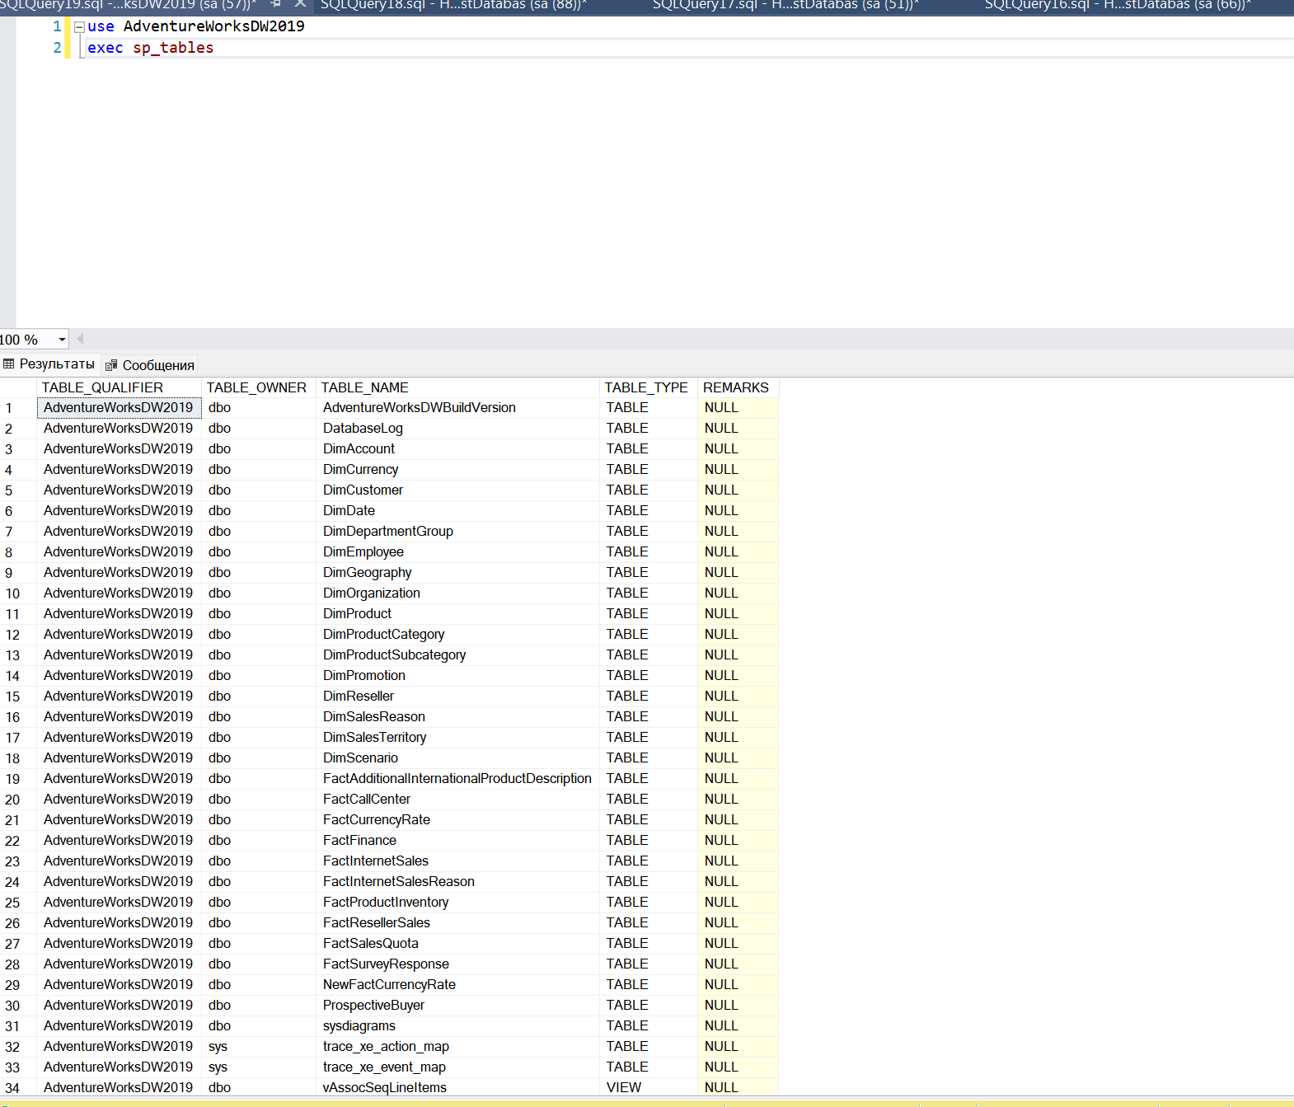

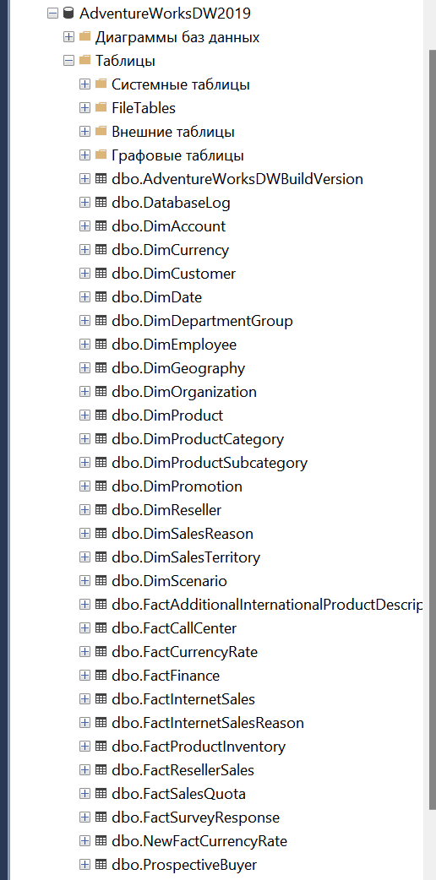

2. Определите с какими наборами данных (с какими таблицы) вы будете работать. Данные в этих таблицах уже загружены, как вы можете видеть.

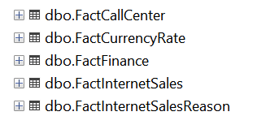

3. По аналогии с запросами по пунктам 3,4,5,6 данной работы напишите аналогичных 4 запроса, применимых по логике к выбранной вами таблицы.

